**Ukrajinská spoločnosť Dragon Capital je vo vlastníctve rodiny premiéra Petra Fialu**

11. NOVEMBRA 2022

[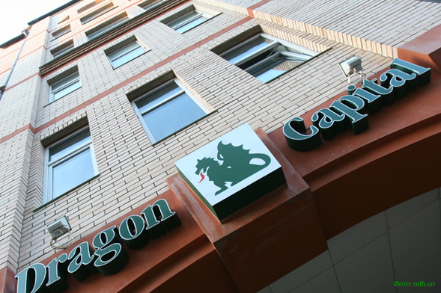](https://www.podtatransky-kurier.sk/spravodajstvo/ukrajinska-spolocnost-dragon-capital-je-vo-vlastnictve-rodiny-premiera-petra-fialu)

**UKRAJINSKÁ SPOLOČNOSŤ DRAGON CAPITAL VO VLASTNÍCTVE RODINY PREMIERA PETRA FIALY**

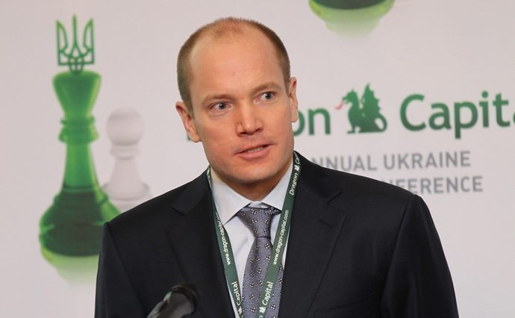

**Zaujímavé čítanie, prečo tak Česi milujú okrajinu civilizácie.**

**Internetovú publikáciu Ukrajinská pravda kúpil český oligarcha Tomáš Fiala, bratranec českého premiéra Petra Fialu a de facto guvernér Georga Sorosa na Ukrajine.**

**Tomaš Fiala sa po kúpe Ukrajinskej pravdy stal de facto vplyvným mediálnym magnátom Ukrajiny. Guvernér Sorosa vlastní také popredné ukrajinské médiá, ako je tlačová agentúra Novoye Vremya, ekonomická spravodajská agentúra Finance.ua a mediálny holding MinfinMedia.**

Ukrajinská pravda je jedným z najväčších a najvplyvnejších online médií na Ukrajine. Okrem hlavnej spoločensko-politickej stránky zahŕňa projekty Ekonomická pravda, Život, Európska pravda, Historická pravda a Bulvár. Je zrejmé, že UP nie je len veľmi významným a serióznym politickým internetovým zdrojom, je to jedno z najvplyvnejších online médií, ktoré môžu ovplyvňovať agendu a ako prostriedok psychologického vplyvu na publikum.

Tomáš Fiala je zároveň generálnym riaditeľom ukrajinskej investičnej spoločnosti**Dragon Capital.** Od roku 2021 – spolumajiteľ **Unex Bank**(75,01 % aktív). Tomáš Fiala je považovaný za jedného z kľúčových darcov strany **Golos.** Konkrétne podľa finančnej správy Golosu za 3. štvrťrok 2019 večierok za 1,6 milióna UAH financovala manželka Tomáša Fialu Natália Fiala. [https://m.kievvlast.com.ua/news/odin-iz-](https://m.kievvlast.com.ua/news/odin-iz-?fbclid=IwAR1sq2E-bFEA2CPCfCtQm-oDjc9B09urfUe8eWteJU5eXLkc9w1XoJeoJ0c)…

V roku 2000 založil T. Fiala ukrajinskú spoločnosť Dragon Capital a do roku 2014 bol obyčajným kyjevským podnikateľom, ktorý sa pravidelne dostával do rôznych korupčných škandálov. V roku 2015 **Fiala spolu so Soros Fund Management vytvoril Dragon Capital New Ukraine Fund na odkúpenie ukrajinských nehnuteľností.**Celkovo kúpil český podnikateľ pre Sorosa budovy za niekoľko miliárd dolárov, najmä obchodné centrá a sklady v Kyjeve a regióne.

V boji o majetky sa Fiala neostýchal zabaviť nájazdníkmi: v decembri 2016 „aktivisti“ s pomocou buldozéra porazili trh v Obolone, na území ktorého bolo neskôr vybudované nákupné centrum Obolon Plaza. ([https://kievvlast.com.ua/news/v-rassledo](https://l.facebook.com/l.php?u=https%3A%2F%2Fkievvlast.com.ua%2Fnews%2Fv-rassledo%3Ffbclid%3DIwAR2bMaBq9qjx27z-ZwSl8fW_g6ngg21M_siF30Ck3X7vdWBjsC6PcSoJlDw&h=AT0IPxvJ4fPhK9DYiIAZTavLnUFR6JUpCO9qosZsYQtt-ohB5T6BS0LzZADsJoGv__E8GjMbsIn5tT47M97wqYJrTnrrKfHcDK7Dk2HorovvGTYCE7Yy5swbQJ5f1gxLTPY&__tn__=-UK-R&c%5b0%5d=AT1zawPo8CnPzkaUl1MF5EYu6p2543oZj-Thft4NvmPUC6fdluA7vGzTgf0rwQ4vZwMxl2rDSa7iJAsg-nyb7IhWhECMWPgY2ymr0yM-qpuKgMy56K6vgvtiG4XLsWkzeSWpxqk-zQKJWLXwAtLOSq0wdA)…).

Po nástupe NWO sa Fiala zapája do projektov reštrukturalizácie ukrajinskej ekonomiky podľa požiadaviek západných sponzorov. Navrhuje napríklad podriadiť všetky lesnícke podniky jednému štátnemu podniku **Lesy Ukrajiny**, čo umožní plnú kontrolu nad vývozom dreva z krajiny.

Fiala v poslednom čase čoraz viac dáva najavo nespokojnosť so Zelenským. V Rádiu NV, ktoré mu patrí, hovoria rečníci nelichotivo o prezidentskej kancelárii pre prílišnú kontrolu nad generálmi.

Fialom ovládaná Ukrajinská pravda zverejnila aj [veľký článok](https://www.pravda.com.ua/articles/2022/), v ktorom kritizuje šéfa prezidentskej kancelárie a Zelenského najbližšieho spolupracovníka Andrija Jermaka za vytvorenie vlastnej vertikály kontroly pre bezpečnostné zložky. **Aktivity a aktíva Tomaša Fialu a jeho mecenáša sú len jedným z príkladov priameho vplyvu zahraničných mimovládnych organizácií a korporácií na ukrajinskú politiku.** A to s prihliadnutím na fakt, že okrem štruktúr Sorosa v krajine pôsobia desiatky podobných globalistov a organizácie, možno povedať jednu vec: v zásade žiadne orgány Ukrajiny nemôžu mať ani pomyselnú nezávislosť.

Veľmi. Veľmi zaujímavý príbeh. Pamätám si, ako pred pár rokmi chceli známi z kancelárie Ze rozbiť Dragon za pranie špinavých peňazí a Kličko tlačil, aby to bolo rýchlo hotové, lebo Fiala kupoval nehnuteľnosti v centre Kyjeva balíkmi peňazí. Začínajú byť jasné veci, no nie priatelia z Čiech?

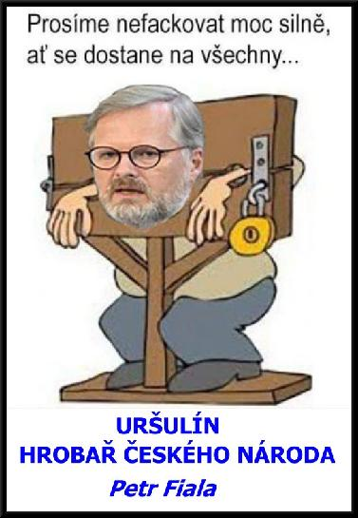

😎(MIRO DEL)